[广州医科大学Med Sci Monit论文作者主动撤稿！研究数据存在缺陷](https://mp.weixin.qq.com/s?__biz=MzIxMDEwNDU1OA==&mid=2647882105&idx=5&sn=dd131a3efbc46dbaaccbe48a4b7ffb8d&chksm=8e5a34a0565e8a59d6be02394ac47092f0c9f3cd2a505b6aa759859dfc5cd6f0a0644347e8d0&scene=126&sessionid=1742576744)

[Pubpeer](javascript:void(0);)2025-03-15 13:42:28德国

 **提示**：**欢迎点击上方「Pubpeer」↑关注我们！**

编者按

**最新、最快、最真实的科研匿名评价论文报道；关注高校院所科研生态，欢迎提供新闻线索。联系邮箱：Pubpeer@qq.com**



2025 年 3 月 14 日，一篇发表于《Med Sci Monit》杂志（影响因子 2.2，Q3 区）的研究论文被撤回。该研究由来自广州医科大学、安徽医科大学等单位的廖梓坤、夏舒阳、李群、周伟、张平等人共同完成。

这篇论文最初发表于 2024 年，标题为《单侧双通道内镜与传统手术治疗腰椎退行性疾病的疗效比较》。其原本旨在探讨单侧双通道内镜与传统手术在治疗腰椎退行性疾病方面的疗效差异，期望为临床治疗方案的选择提供科学依据，对腰椎疾病患者的治疗有着重要意义。

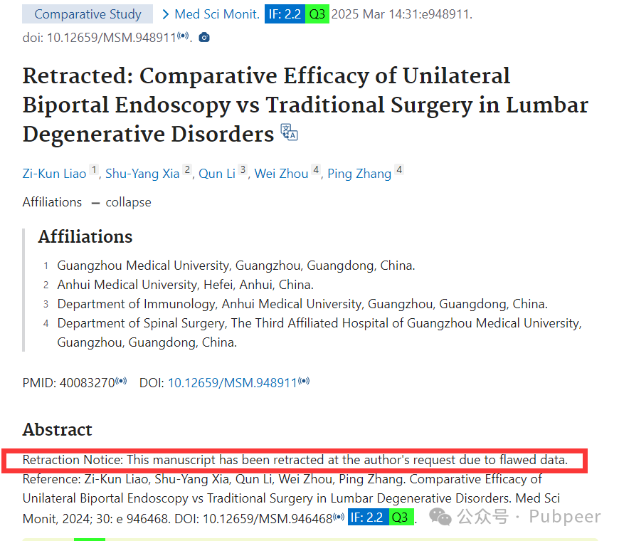

然而，仅仅过了不到一年时间，这篇论文就被撤回。撤稿原因是作者主动要求，源于研究数据存在缺陷。这一缺陷使得原本的研究结论失去了可靠的支撑，无法为临床实践提供准确有效的指导。

https://pubmed.ncbi.nlm.nih.gov/40083270/

来源：公众号pubpeer原创，文章涉及作者姓名都为音译名字；转载贴子请注明出处，若没注明pubpeer公众号出处，构成侵权。





声明：转载此文是出于传递更多信息之目的。若有来源标注错误或侵犯了您的合法权益，请作者持权属证明与本网联系，我们将及时更正、删除，谢谢

**Pubpeer，专注科研工作者。关注请长按上方二维码。投稿、合作、转载授权事宜请联系本号，回复2025，微信ID：BikElisabeth  或邮箱：Pubpeer@qq.com**